|  |  |
| --- | --- |
| УДК 628.4  Инв. № |  |

ТЕРРИТОРИАЛЬНАЯ СХЕМА ОБРАЩЕНИЯ С ОТХОДАМИ,   
В ТОМ ЧИСЛЕ С ТВЕРДЫМИ КОММУНАЛЬНЫМИ ОТХОДАМИ  
НА ТЕРРИТОРИИ РЕСПУБЛИКИ ДАГЕСТАН

Раздел 11 «Сведения о зонах деятельности региональных операторов»

Управляющий ООО «Датум Групп» _____________________ Р. А. Мацегоров

подпись, дата

Руководитель проектного отдела ________________________ Е.В. Трапезникова

подпись, дата

Ростов-на-Дону

2019

## СПИСОК ИСПОЛНИТЕЛЕЙ

Руководитель ___________________________ С.А. Лустина подпись

Нормоконтролер ___________________________ Е.В. Трапезникова

подпись

Исполнитель ____________________________ К. А. Старцева

подпись

Исполнитель ____________________________ Е. С. Локтионова

подпись

Исполнитель ____________________________ Ю. В. Глинка

подпись

## РЕФЕРАТ

Раздел состоит из 13 страниц, 1 подраздела, 1 рисунка и 7 таблиц.

Ключевые слова: РЕГИОНАЛЬНЫЙ ОПЕРАТОР, ТВЕРДЫЕ КОММУНАЛЬНЫЕ ОТХОДЫ.

Раздел 11 «Сведения о зонах деятельности региональных операторов» включает в себя описание зон деятельности регионального оператора с указанием границ муниципальных образований, входящих в зону деятельности регионального оператора.

## СОДЕРЖАНИЕ

ВВЕДЕНИЕ ……………………………………………………………………………5

11. Сведения о зонах деятельности регионального оператора…………………….6

ЗАКЛЮЧЕНИЕ……………………………………………………………………...12

СПИСОК ИСПОЛЬЗОВАННЫХ ИСТОЧНИКОВ ………………………………..13

ВВЕДЕНИЕ

Региональный оператор – юридическое лицо, которое обязано заключить договор на оказание услуг по обращению с твердыми коммунальными отходами с собственником твердых коммунальных отходов, которые образуются и места сбора которых находятся в зоне деятельности регионального оператора. Требования к региональному оператору устанавливаются Правительством Российской Федерации.

В соответствии с требованиями Федерального закона «Об отходах производства и потребления» от 24.06.1998 № 89-ФЗ, юридическому лицу присваивается статус регионального оператора и определяется зона его деятельности на основании конкурсного отбора, который проводится уполномоченным органом исполнительной власти субъекта Российской Федерации в порядке, установленном Правительством Российской Федерации [1].

## 11 Сведения о зонах деятельности регионального оператора

Зона деятельности регионального оператора представляет собой территорию или часть территории субъекта Российской Федерации, на которой региональный оператор осуществляет деятельность на основании соглашения, заключаемого с органом исполнительной власти субъекта Российской Федерации [1].

Зоны деятельности региональных операторов на территории Республики Дагестан определены с учетом объема образующихся отходов, наличия транспортной инфраструктуры и существующих объектов размещения отходов.

Таблица 11.1 – Зоны деятельности региональных операторов на территории Республики Дагестан

|  |  |
| --- | --- |
| № п/п | Наименование зоны деятельности регионального оператора |
| 1 | Горный МЭОК |
| 2 | Северный I МЭОК |
| 3 | Северный II МЭОК |
| 4 | Центральный I МЭОК |
| 5 | Центральный II МЭОК |
| 6 | Южный МЭОК |

Муниципальные образования Республики Дагестан, входящие в зоны деятельности региональных операторов по обращению с твердыми коммунальными отходами представлены в таблицах 11.2-11.7.

Таблица 11.2 – Зона деятельности регионального оператора по обращению с ТКО ООО «Даг-Эко-Дом» (Горный МЭОК) [2]

|  |  |  |
| --- | --- | --- |
| № п/п | Наименование зоны деятельности регионального оператора | |
| МЭОК | Муниципальное образование |
| 1 | Горный МЭОК | Акушинский район |
| 2 | Гергебильский район |
| 3 | городской округ город Избербаш |
| 4 | Гунибский район |
| 5 | Карабудахкентский район |
| 6 | Каякентский район |
| 7 | Кулинский район |
| 8 | Лакский район |
| 9 | Левашинский район |
| 10 | Бежтинский участок район |
| 11 | Сергокалинский район |
| 12 | Тляратинский район |
| 13 | Хунзахский район |
| 14 | Цунтинский район |
| 15 | Чародинский район |
| 16 | Шамильский район |

Таблица 11.3 – Зона деятельности регионального оператора по обращению с ТКО ООО «Дагэкосити» (Северный I МЭОК) [2]

|  |  |  |
| --- | --- | --- |
| № п/п | Наименование зоны деятельности регионального оператора | |
| МЭОК | Муниципальное образование |
| 1 | Северный I МЭОК | Кизлярский район |
| 2 | Бабаюртовский район |
| 3 | Тарумовский район |
| 4 | Ногайский район |

Продолжение таблицы 11.3

|  |  |  |
| --- | --- | --- |
| № п/п | МЭОК | Муниципальное образование |
| 5 |  | городской округ город Южно-Сухокумск |
| 6 | городской округ город Кизляр |

Таблица 11.4 – Зона деятельности регионального оператора по обращению с ТКО ООО «Дагэкосити» (Северный II МЭОК) [2]

|  |  |  |
| --- | --- | --- |
| № п/п | Наименование зоны деятельности регионального оператора | |
| МЭОК | Муниципальное образование |
| 1 | Северный II МЭОК | Ахвахский район |
| 2 | Ботлихский район |
| 3 | городской округ город Хасавюрт |
| 4 | Гумбетовский район |
| 5 | Казбековский район |
| 6 | Новолакский район |
| 7 | Хасавюртовский район |
| 8 | Цумадинский район |

Таблица 11.5 – Зона деятельности регионального оператора по обращению с ТКО ООО УК «Лидер» (Центральный I МЭОК) [2]

|  |  |  |
| --- | --- | --- |
| № п/п | Наименование зоны деятельности регионального оператора | |
| МЭОК | Муниципальное образование |
| 1 | Центральный I МЭОК | городской округ город Махачкала: Ленинский и Советский районы |
| 2 | городской округ город Каспийск |

Таблица 11.6 – Зона деятельности регионального оператора по обращению с ТКО ООО УК «Лидер» (Центральный II МЭОК) [2]

|  |  |  |
| --- | --- | --- |
| № п/п | Наименование зоны деятельности регионального оператора | |
| МЭОК | Муниципальное образование |
| 1 | Центральный II МЭОК | Буйнакский район |
| 2 | городской округ город Буйнакск |
| 3 | городской округ город Кизилюрт |
| 4 | городской округ город Махачкала: Кировский район |
| 5 | Кизилюртовский район |
| 6 | Кумторкалинский район |
| 7 | Унцукульский район |

Таблица 11.7 – Зона деятельности регионального оператора по обращению с ТКО ООО «Экологи-Ка» (Южный МЭОК) [2]

|  |  |  |
| --- | --- | --- |
| № п/п | Наименование зоны деятельности регионального оператора | |
| МЭОК | Муниципальное образование |
| 1 | Южный МЭОК | Агульский район |
| 2 | Ахтынский район |
| 3 | городской округ город Дагестанские Огни |
| 4 | городской округ город Дербент |
| 5 | Дахадаевский район |
| 6 | Дербентский район |
| 7 | Докузпаринский район |
| 8 | Кайтагский район |
| 9 | Курахский район |
| 10 | Магарамкентский район |
| 11 | Рутульский район |
| 12 | Сулейман-Стальский район |

Продолжение таблицы 11.7

|  |  |  |
| --- | --- | --- |
| № п/п | МЭОК | Муниципальное образование |
| 13 |  | Табасаранский район |
| 14 | Хивский район |

Региональный оператор заключает договор на оказание услуг по обращению с твердыми коммунальными отходами с собственниками твердых коммунальных отходов, если иное не предусмотрено законодательством Российской Федерации.

Потребители твердых коммунальных отходов обязаны заключить договор на оказание услуг по обращению с твердыми коммунальными отходами с региональным оператором, в зоне деятельности которого образуются твердые коммунальные отходы и находятся места их накопления.

Региональный оператор не вправе отказать в заключении договора на оказание услуг по обращению с твердыми коммунальными отходами собственнику твердых коммунальных отходов, которые образуются и места сбора которых находятся в зоне его деятельности. Региональный оператор вправе заключать договоры на оказание услуг по обращению с другими видами отходов с собственниками таких отходов.

В свою очередь Региональный оператор заключает договор на размещение отходов с собственником объекта размещения отходов, включенного в Государственный реестр объектов размещения отходов [1].

Графическое представление зон деятельности региональных операторов на территории Республики Дагестан приведено на рисунке ниже по тексту.

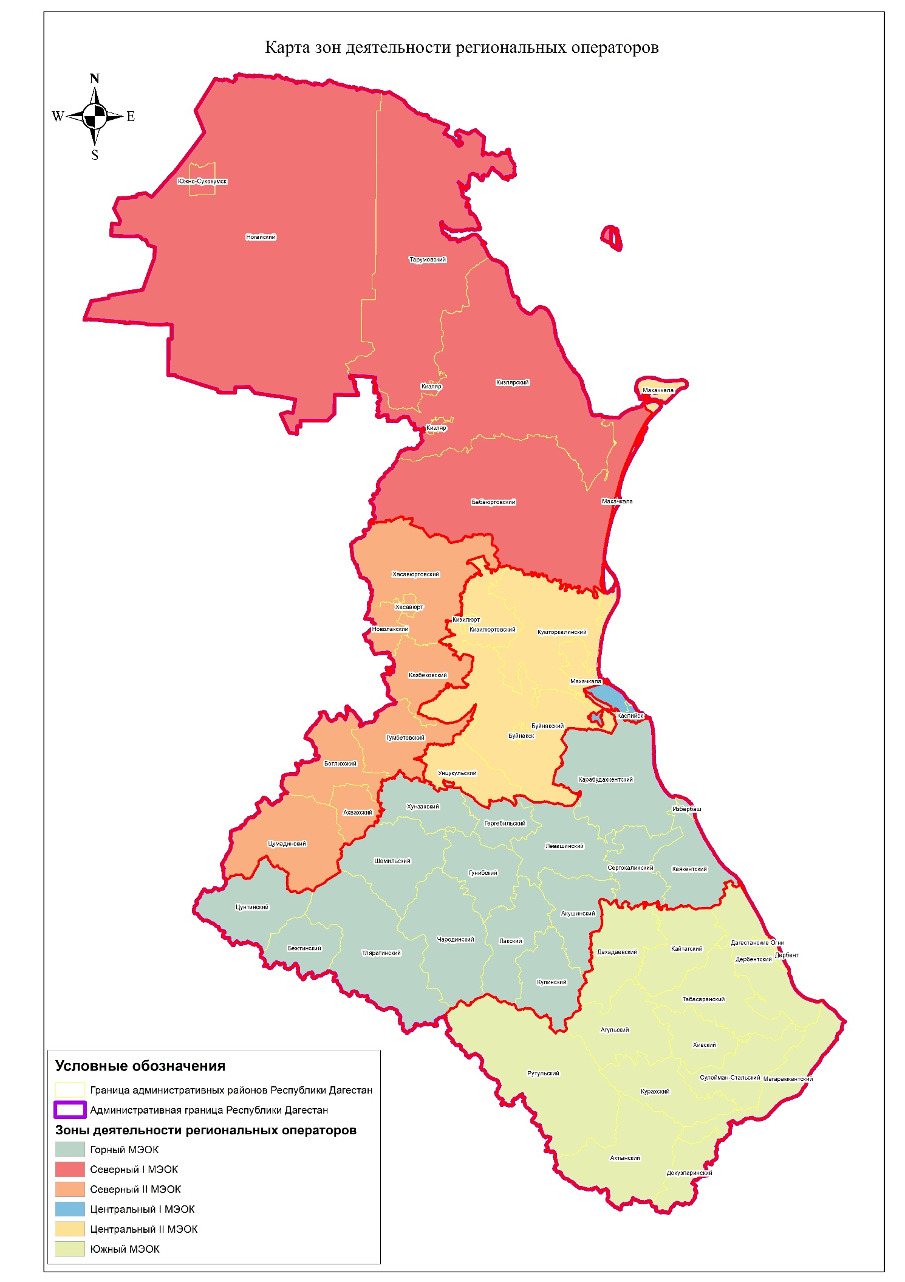

Рисунок 11.1 – Карта зон деятельности региональных операторов

## ЗАКЛЮЧЕНИЕ

На территории Республики Дагестан определено шесть зон деятельности региональных операторов по обращению с твердыми коммунальными отходами. Зоны деятельности региональных операторов на территории Республики Дагестан определены с учетом объема образующихся отходов, наличия транспортной инфраструктуры и существующих объектов размещения отходов и представлены в территориальной схеме обращения с отходами утвержденной приказом министерства природных ресурсов и экологии Республики Дагестан   
от 21.09.2016 № 377.

В зону деятельности регионального оператора ООО «Даг-Эко-Дом» входит МЭОК Горный. В зону деятельности регионального оператора ООО «Дагэкосити» входят Северный I и Северный II МЭОКи. В зону деятельности регионального оператора ООО «Экологи-Ка» входит МЭОК Южный. В зону деятельности регионального оператора ООО УК «Лидер» входят Центральный I и Центральный II МЭОКи.

## СПИСОК ИСПОЛЬЗОВАННЫХ ИСТОЧНИКОВ

1. Федеральный закон от 24.06.1998 № 89-ФЗ «Об отходах производства и потребления»

3. Раздел 13. Приложение К.1